«Письмо Матушке Природе»

Мир природы удивителен и прекрасен. Однако далеко не все способны видеть эту красоту; многообразие цвета, форм, разнообразие красок неба, листьев, воды… умение «смотреть» и «видеть», «слушать» и «слышать» не развивается само собой, не дается от рождения в готовом виде, а воспитывается.
Природа – это бесконечный источник эмоциональных состояний, неугасимого желания познавать. Поэтому мы, в своей работе, большое внимание уделяем экологическому воспитанию детей.
В экологическом обучении наиболее эффективным является интегрированный подход, предполагающий взаимосвязь исследовательской деятельности, музыки, изобразительной деятельности, физической культуры, игры, театральной деятельности, литературы, моделирования, т.е. эколизацию различных видов деятельности ребенка.
И один из наиболее интересных и познавательных способов донести до ребенка всю прелесть окружающего мира, является сказка. Сказка не только развлекает, она ненавязчиво воспитывает, знакомит ребенка с окружающим миром, добром и злом.
В рамках экологической недели проходившей в апреле, мы совместно с детьми подготовительных групп подготовили и провели экологический спектакль-сказку «Письмо Матушке Природе»
С целью воспитывать чувство сопричастности к защите природы и окружающей среды.Ребята с удовольствием «превратились» в сказочных персонажей живой и неживой природы ( бабочка, птица, дерево, вода, воздух) и рассуждали от их имени. И доказали, что природа – это великое единство всего существующего в ней, что нарушение экологической цепочки приведет к непоправимой беде и как уберечь землю от этой экологической катастрофы.

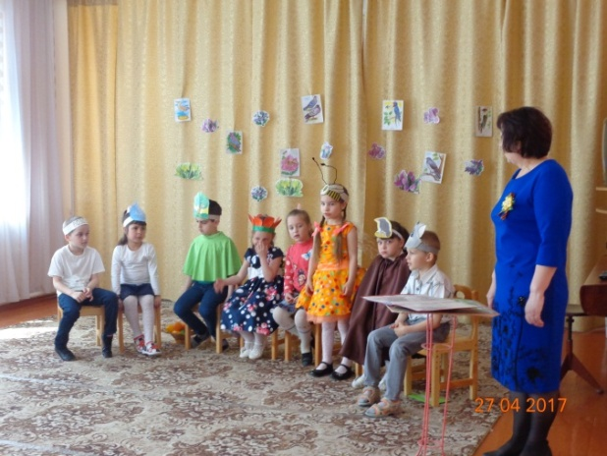 | 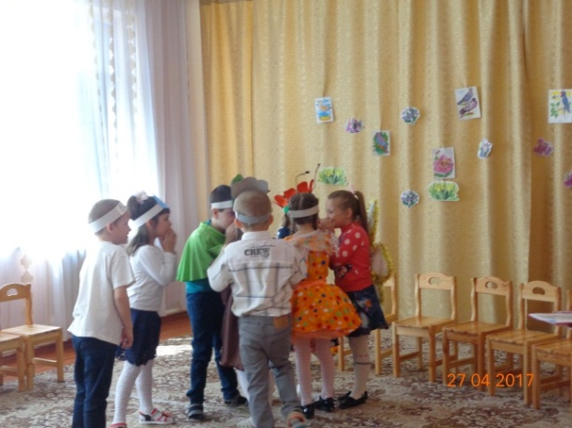
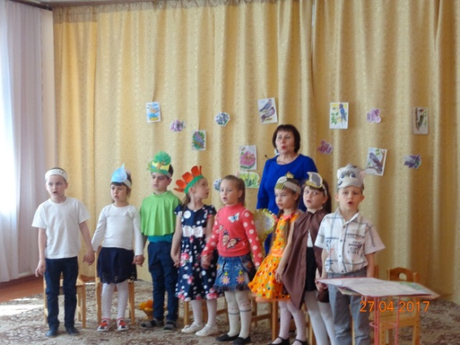 | 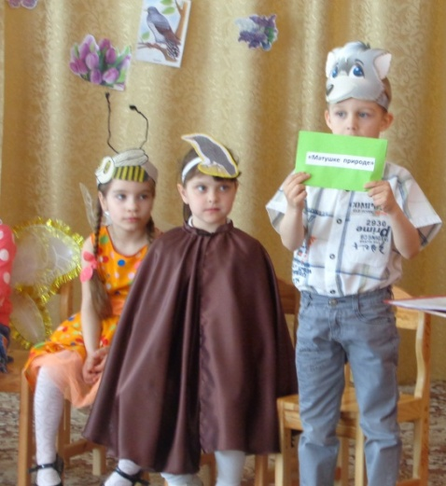

После спектакля со всеми детьми была проведена экологическая игра, в которой дети показали хорошие теоретические знания о мерах сохранения окружающего мира обсудили экологические проблемы: загрязнение воздуха, воды, лесов. Ребята поделились своим мнением о том, какую посильную помощь они в силах оказать, что бы сохранить природу для следующих поколений. И в заключении все дети встали в круг и спели песню «Шире круг».

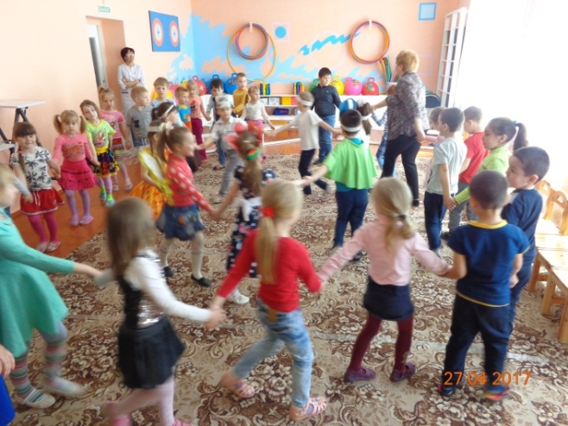 | 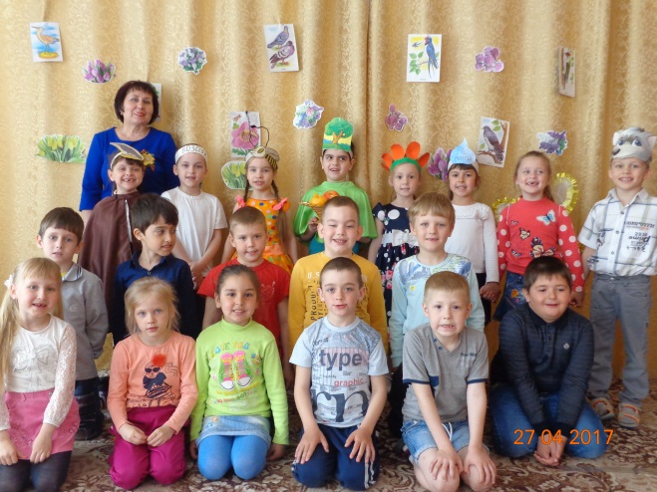

Следующим этапом экологической недели стала организация выставки поделок из природного материала «Весенние фантазии». Дети совместно с родителями изготовили очень интересные поделки. Особенность экологического воспитания состоит в большом значении положительного примера родителей . Я считаю, что здесь мы достигли полного взаимопонимания.
Так же каждый год работы получаются всё интереснее и оригинальнее. Ведь сколько интересного хранит в себе «Матушка природа». Можно в обычном камешке рассмотреть лягушку, шишку в весёлого медведя. Поэтому формирование у детей эстетического восприятия природы является и одним из педагогических условий воспитания любви и бережного отношения к ней. В этом году я всем вручила дипломы за участие в конкурсе поделок из природного материала. Радости и восторга не было предела.

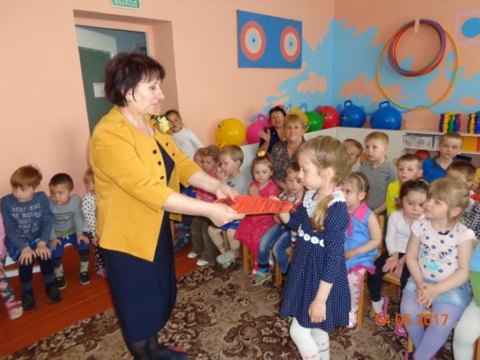 | 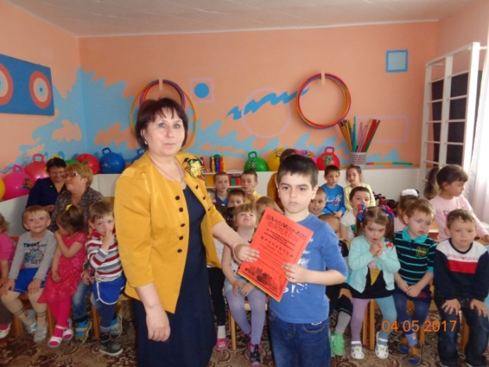

Таким образом, приобщая детей к природе, знакомя их с разнообразием окружающего мир, мы стараемся воспитать в них любознательность, отзывчивость, желание помочь, а это очень важные качества для развития ребенка дошкольного возраста. Общение с природой должно стать потребностью детей, источником радости, непрерывного обогащения их новыми впечатлениями.

Материал подготовлен
Голяк С.В., воспитателем в/к

